Anggota Kelompok :

1. Esa Alfitrassalam 1301170332

2. Novia Russelia Wassi 1301174114

3. Nauffan Muti Hibattulah 1301174117

Peran :

Kami bertiga mengerjakan bersama menggunakan aplikasi google meet. Untuk pembagian pengerjaan yaitu :

* Esa : nomor 1 terkecil dan terbesar
* Novia : nomor 4 dan 5
* Nauffan : nomor 2 dan 3

Pada bagian nomor 5 mpi_pi kelompok kami mengalami error, dan kami belum bisa menemukan solusinya.

Screenshot hasil :

1. Terbesar

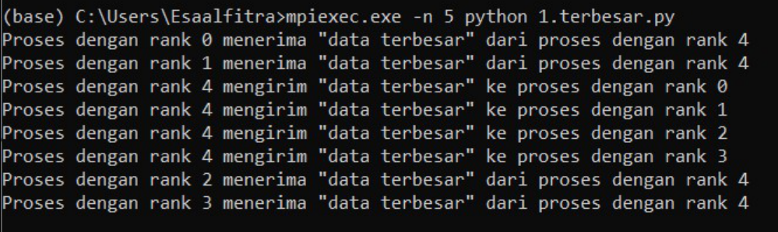

2. Terkecil

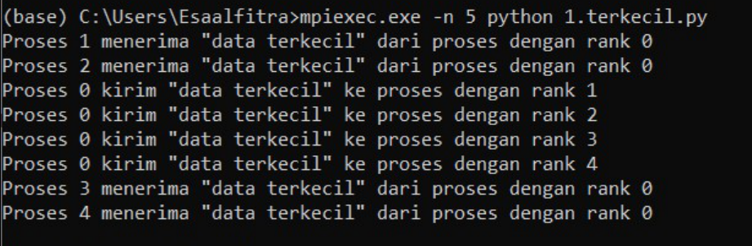

3. Broadcast

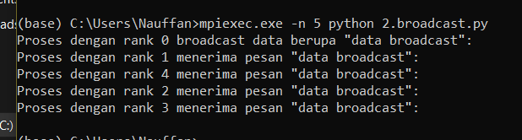

4. sum_p2p

5. sum_reduce

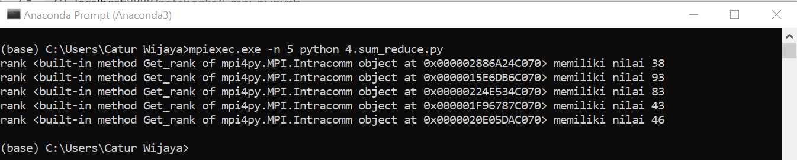

6. serial_pi

